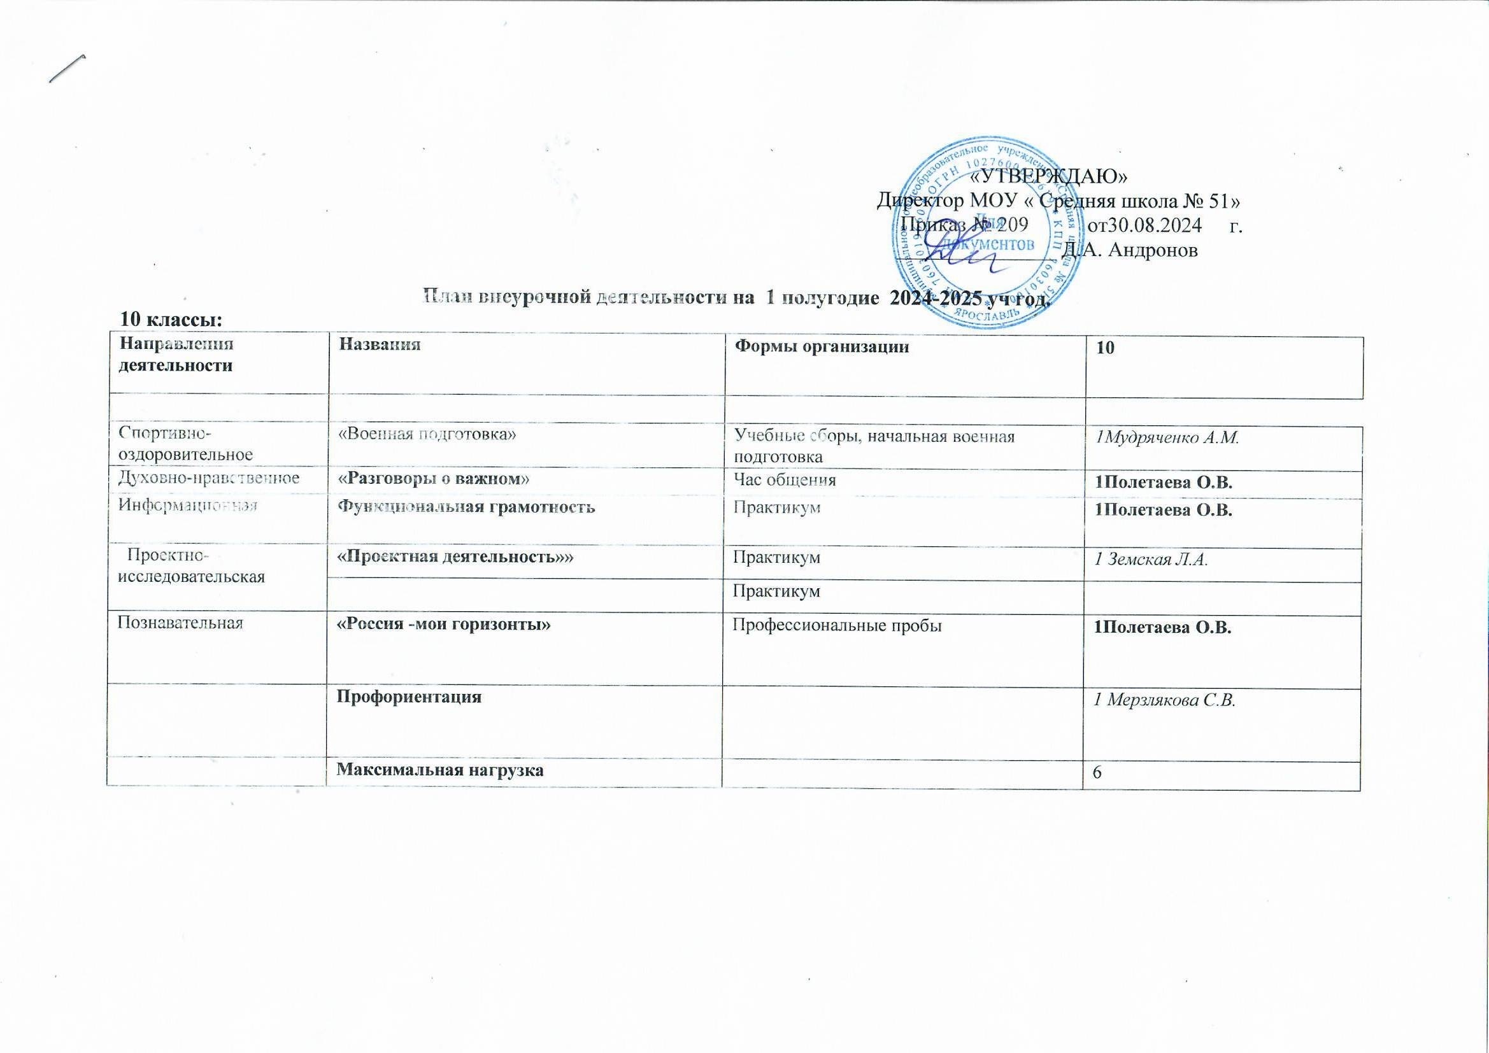
«УТВЕРЖДАЮ»
Директор МОУ « Средняя школа № 51»
Приказ № 209 от30.08.2024 г.
_______________ Д.А. Андронов

План внеурочной деятельности на 1 полугодие 2024-2025 уч год.
11 классы:
Направления деятельности | Названия | Формы организации | 11 кл.
Спортивно-оздоровительное | «Баскетбол» | Спортивная секция | 1Харитонов К.В.
Общеинтеллектуальное | «Экспериментальная физика» | Объединение по интересам | 1Трошечкин Д.А.
Духовно-нравственное | «Разговоры о важном» | Час общения | 1 Морозова Е.Н.
Социальное | Семье ведение | Клубная встреча | 1 Морозова Е.Н.
Социальное | Профориентация | Практикум | 1 Мерзлякова С.В.
Познавательная | «Россия -мои горизонты» | Профессиональные пробы | 1 Морозова Е.Н.
 | Максимальная нагрузка |  | 6

«УТВЕРЖДАЮ»
Директор МОУ « Средняя школа № 51»
Приказ № 209 от30.08.2024 г.
_______________ Д.А. Андронов

План внеурочной деятельности на 1 полугодие 2024-2025 уч год.
10 классы:
Направления деятельности | Названия | Формы организации | 10
Спортивно-оздоровительное | «Военная подготовка» | Учебные сборы, начальная военная подготовка | 1Мудряченко А.М.
Духовно-нравственное | «Разговоры о важном» | Час общения | 1Полетаева О.В.
Информационная | Функциональная грамотность | Практикум | 1Полетаева О.В.
Проектно-исследовательская | «Проектная деятельность»» | Практикум | 1 Земская Л.А.
Проектно-исследовательская |  | Практикум
Познавательная | «Россия -мои горизонты» | Профессиональные пробы | 1Полетаева О.В.
 | Профориентация |  | 1 Мерзлякова С.В.
 | Максимальная нагрузка |  | 6

